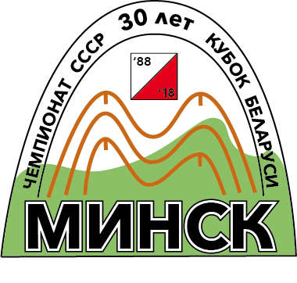
Кубок Беларуси среди клубов 2018
Техническая информация (Бюллетень №3)

Программа соревнований
25 августа (суббота) | до 12.00  12.15  13.00  13.00 – 14.00  до 17.00  17.00 – 18.00 | Приезд участников. Прохождение мандатной комиссии на месте старта д. Юрковичи.  Открытие соревнований.  Лично-командные соревнования на длинной дистанции по группам М/Ж Е, А, В. Этап Кубка Федерации (элита).  Старт в группах Open 1, 2  Подача составов команд на эстафету  Награждение победителей и призеров на длинной дистанции.
26 августа (воскресенье) | 10.45  11.00  11.30 – 12.30  до 15:00 | Демонстрация передачи эстафеты.  Командные соревнования (эстафета 3 этапа, группы М/Ж Е, В). Этап Кубка Федерации среди клубов в эстафетных видах программы, проводимый при поддержке компании «Турлан».  Место старта – д. Городец.  Старт в группах Open 1, 2 (средняя дистанция ).  Подведение итогов соревнований. Награждение победителей и призеров эстафеты. Закрытие соревнований.
Жюри соревнований: Андрей Яковлев, Михалкин Дмитрий, Ходан Александр
Отметка
На соревнованиях будет использоваться система отметки Sportident. Допускается участие с личными SI-чипами. Отметка AIR+ не будет использоваться на соревнованиях (станции будут работать в режиме без Air-отметки, участникам с Air-чипами необходимо будет пользоваться ими, как обычными).
Проживание и досуг
В д. Городец возможно проживание в палатках на территории усадьбы и аренда бани. Цена договорная. Тел +37529 646-32-43 (Владимир). Также в районе д. Городец имеется водоем с платной рыбалкой - http://carpmaster.by/ . 25 августа в ГСОК «Логойск» проводится международный фестиваль фейерверков - http://navalnica.by/fest/ .
Арена соревнований

25 августа (длинная дистанция):
д.Юрковичи - https://goo.gl/maps/xg65aLnV4ZG2
Координаты центра соревнований: 54.296183, 28.000984
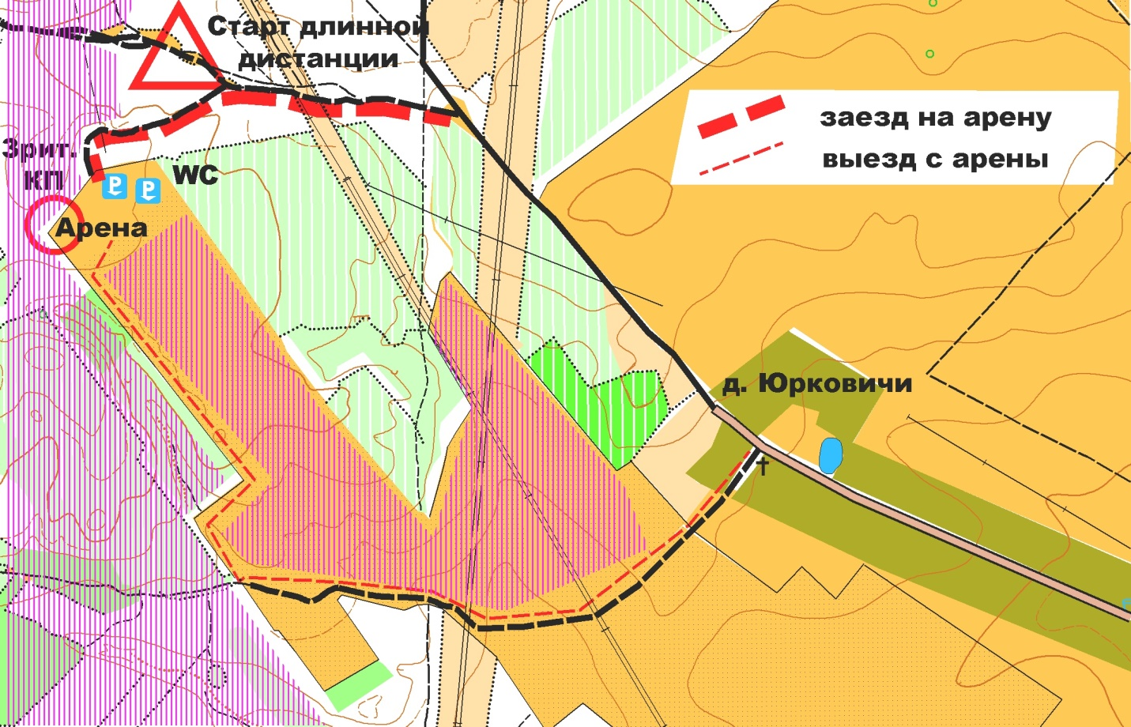
Карта
Карта «Юрковичи», масштаб 1:15000 (1:10000), сечение рельефа 5 м.
Автор: Бригинец Константин, 2016 - 2018 год. Карта выполнена в стандарте ISOM 2017. Формат карты: А4 – для всех групп.
Пример карты
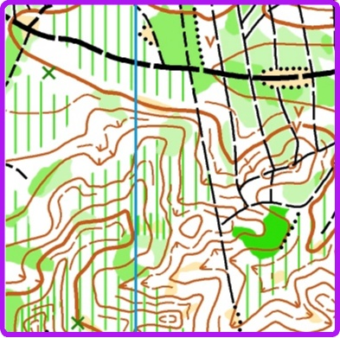
Описание местности и опасные места
Местность закрытая на 95%, лес преимущественно хвойных пород, хорошей и средней проходимости. Хорошо развита сеть дорог и просек, многие дороги и тропинки покрыты травой и видны на местности хуже ожидаемого. Местность сильно пересеченная, преобладают положительные крупные формы рельефа, перепады на склоне до 50 метров. Грунт твердый. На местности возможны свежие следы вывоза леса, не отмеченные на карте.
Специфических опасных мест на карте нет.
Форма одежды
Рекомендуется закрытая форма одежды и обувь с шипами.
Параметры дистанций

Длинная дистанция
 | Длина, км | Количество КП | Масштаб карты |  | Длина, км | Количество КП | Масштаб карты
МЕ | 15,1 | 25 | 1: 15 000 | ЖЕ | 9,8 | 19 | 1: 15 000
МА | 9,1 | 15 | 1: 15 000 | ЖА | 7,4 | 12 | 1: 15 000
МВ | 6,1 | 10 | 1: 10 000 | ЖВ | 5,1 | 10 | 1: 10 000
Open 1 | 4,0 | 7 | 1: 10 000 | Open 2 | 6,5 | 12 | 1: 10 000

Предварительные классы дистанций Е - МС, А - КМС, В - I разряд.
Контрольное время
Контрольное время: 4 часа для групп МЖЕ, 3 часа для остальных групп.

Пункты питания
Расположение пунктов питания на длинной дистанции:
Группа | М | Ж
Е | 1 – 5,0 км, 2 – 10,0 км (*), 3 – 14,5 км (**) | 1 – 5,0 км (*), 2 – 7,6 км, 3 – 8,2 км (**),
А | 1 – 3,0 км, 2 – 7,9 км | 1 – 4,0 км
В | 1 – 3,0 км | 1 – 2,3 км
(*) - на подпитку возможно передать собственное питание, которое будет находиться для:
- МЕ на пункте питания («ведрышко» на карте) возле КП 43 (КП №13 по порядку прохождения дистанции);
- ЖЕ на пункте питания («ведрышко» на карте) после КП 36 (перегон КП №9-№10 (ближний к линии) по порядку прохождения дистанции).
(**) зрительный КП у групп МЖЕ.
Собственное питание необходимо сдать до 12.15 в корзинки с соответствующими надписями (МЕ, ЖЕ). Корзинки будут находиться возле палатки регистрации.
Границы района соревнований и аварийный азимут
Район ограничен: с юга – трасса Логойск-Зембин, с востока – д. Юрковичи и линией электропередач. С севера и запада района проходят крупные лесные дороги, но четких ограничений нет. В случае потери ориентировки выходить на восток к ЛЭП и вдоль ЛЭП на юг до д. Юрковичи.
Легенды
- В стартовый коридор участник заходит за 3 минуты до своего времени старта;
- Дополнительные легенды выдаются в стартовом коридоре.

26 августа (эстафета):
Центр соревнований

д. Городец - https://goo.gl/maps/BJzbccHwYCS2
Координаты центра соревнований: 54.464859, 28.002162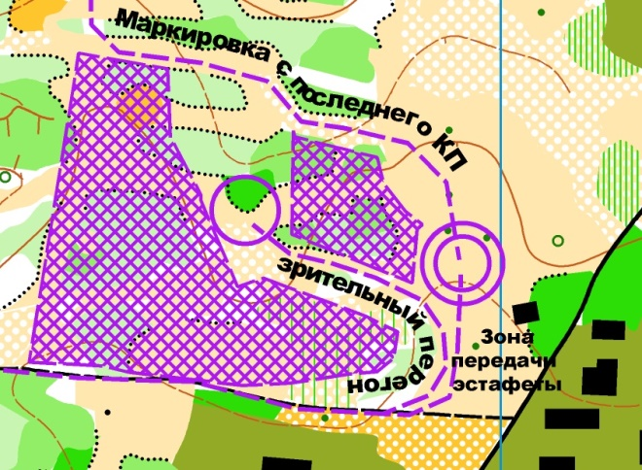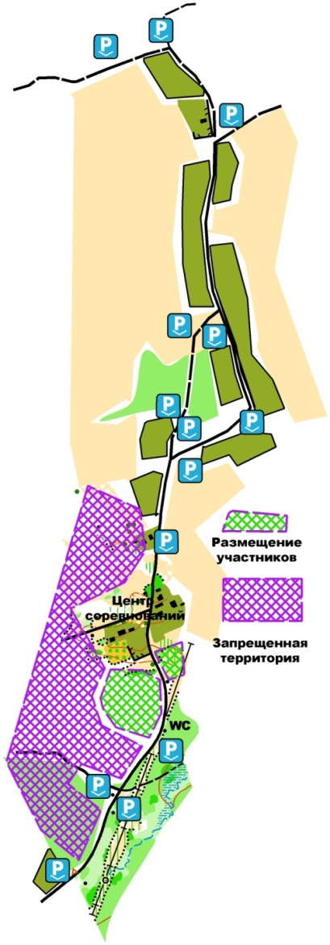
Место старта-финиша эстафеты располагается на въезде в д. Городец. Парковка автомобилей осуществляется по всей деревне и с края грунтовой дороги перед деревней. Максимальное расстояние от возможного места парковки до центра соревнований - 1,0 – 1,5 км. Просьба компактно парковать автомобили, экономя место для автомобилей остальных участников!!! Парковаться вдоль дороги в один ряд, оставляя место для проезда. Места возможной парковки отмечены знаком стоянки на схеме.
Карта
Карта «Городец», масштаб 1:10000, сечение рельефа 5 м.
Авторы: Воробей Сергей, Усенко Сергей, Токмаков Константин, 2018 год. Карта выполнена в стандарте ISOM 2017. Формат карты: А4 – для всех групп.
Пример карты
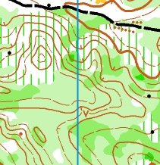
Описание местности и опасные места
Местность закрытая на 95%. Лес преимущественно хвойных пород, преимущественно средней проходимости. Дорожная сеть развита средне. Микробугорки представляют из себя каменные насыпи. Местность сильно пересеченная, преобладают положительные крупные формы рельефа, перепады на склоне до 30 метров. Грунт твердый, местами каменистый.
Специфических опасных мест на карте нет.
Форма одежды
Рекомендуется закрытая форма одежды и обувь с шипами.
Параметры дистанций

Эстафета
 | Длина, км | Количество КП | Масштаб карты |  | Длина, км | Количество КП | Масштаб карты
МЕ | 6,0-6,3 | 17-18 | 1: 10 000 | ЖЕ | 4,7-4,9 | 13-15 | 1: 10 000
МВ | 4,4-4,6 | 13-14 | 1: 10 000 | ЖВ | 4,0-4,2 | 12 | 1: 10 000
Средняя дистанция
Open 1 | 3,6 | 10 | 1: 10 000 | Open 2 | 5,0 | 15 | 1: 10 000

Предварительные классы дистанций Е - МС, В - КМС.

Порядок старта 11.00 – МЕ; 11.05 – ЖЕ; 11.10 – МВ, ЖВ. Расстояние после зрительного перегона: МЕ – 2,4 км, ЖЕ –1,8 км, МВ – 1,6 км, ЖВ – 1,3 км. Участники, не преодолевшие полностью зрительный перегон (маркированный участок в карте), будут дисквалифицированы!

Open 1 и Open 2 стартуют по решению судьи старта без стартового протокола.
Контрольное время
Контрольное время: 4 часа для всех групп на все этапы.
Границы района соревнований и аварийный азимут
Район ограничен: с юга – грунтовая дорога д. Малиновка – д. Городец, с востока - д. Городец, с севера – лесная дорога и с запада - линией электропередач. В случае потери ориентировки выходить на ЛЭП, потом на юг, потом по южной дороге на восток к центру соревнований.
Схемы проезда
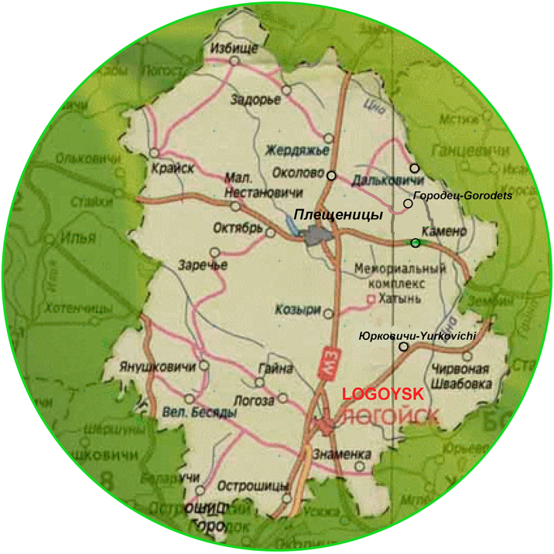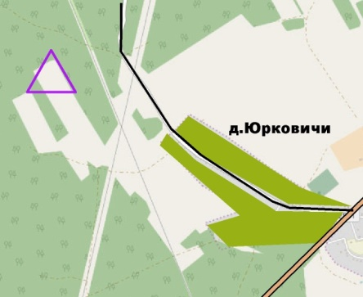
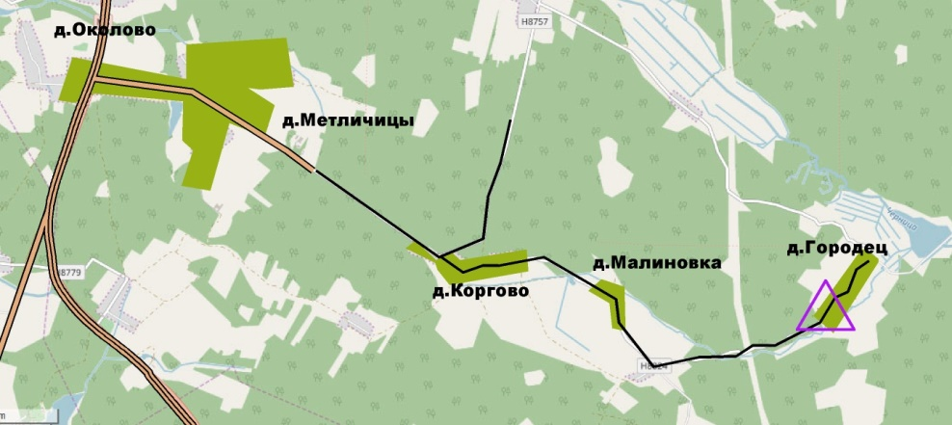

Партнеры

